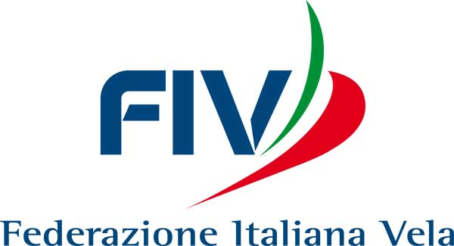

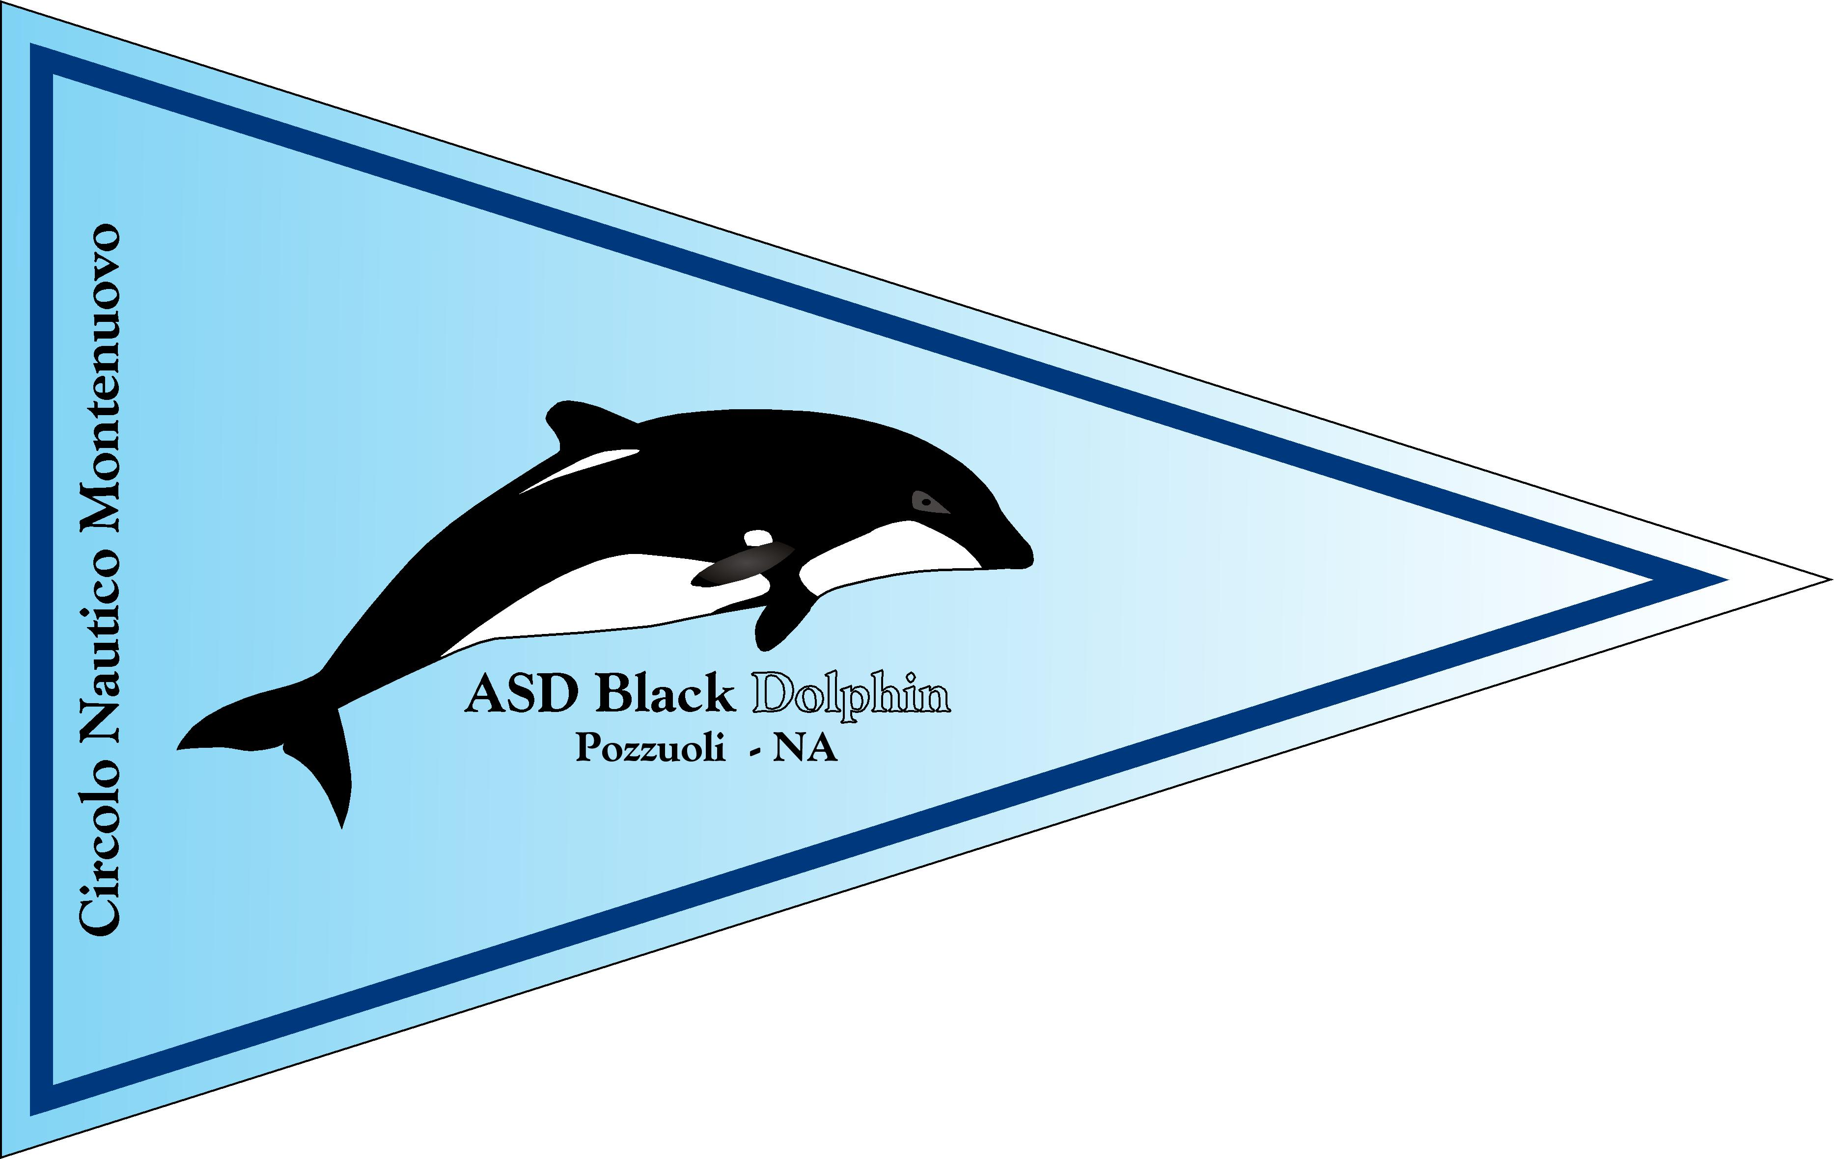





ASD Black Dolphin - Montenuovo
E
Gli Amici del Mare

Bando di Regata

Regate Zonali Windsurf Open V zona FIV

Classe Tavole a Vela Open
Classi ammesse:
Techno 293 OD - Rs:X
Raceboard - Formula Windsurfing
Windsurfer

Calendario:
domenica 26 aprile 2015 Pozzuoli (NA)
domenica 31 maggio 2015 Eboli (SA)
domenica 27 settembre 2015 Cetara (SA)
sabato 7 e domenica 8 novembre 2015 Pozzuoli (NA)

ASD Black Dolphin - Montenuovo
Via Miliscola, 157 località Lucrino – 80078 Pozzuoli (NA) - Italia
Tel. +39 081 19669739 - Fax +39 081 19669737 - cell. +39 348 5681288

www.blackdolphin.it - info@blackdolphin.it – Black Dolphin

Gli Amici del Mare
Via Francesco Mimbelli - 84025 Eboli (SA) – cell. +39 338-3494047
www.gliamicidelmare.it - info@gliamicidelmare.it

1)DENOMINAZIONE DELLA MANIFESTAZIONE:

Regate Zonali Windsurf Open V zona FIV e III^ e ultima Tappa Campionato Interzonale Techno 293 e Rs:X Youth (Zona II – IV e V FIV).

2) DATE E CIRCOLI ORGANIZZATORI e LOCALITA’

domenica 26 aprile 2015 Pozzuoli (NA) ASD Black Dolphin – acque antistanti spiaggia di Lucrino Pozzuoli (NA).
domenica 31 maggio 2015 Eboli (SA) ASD Black Dolphin – Gli Amici del Mare – acque antistanti spiaggia litorale Medaglie d’Oro.
domenica 27 settembre 2015 Cetara (SA) Gli Amici del Mare – porto di Cetara (SA).
sabato 7 e domenica 8 novembre 2015 Pozzuoli (NA) ASD Black Dolphin - acque antistanti spiaggia di Lucrino Pozzuoli (NA). In questa data si disputerà anche l’ultima tappa del Campionato Interzonale con un Bando redatto (per le Classi Techno 293 e Rs:X Youth) dal Comitato Interzonale, che sostituirà il presente le Istruzioni di Regata dello stesso saranno date il entro il 6 novembre 2015.
3) REGOLAMENTO DI REGATA:

3.1 La Regata verrà disputata applicando: - Le “Regole” come definite nel vigente regolamento ISAF, compresa l’Appendice B e la Normativa FIV per l'attività agonistica federale in vigore.
3.2 Ai sensi della regola 90.2 c potranno essere impartite istruzioni verbali, sia in terra che in acqua.

4) CLASSI E CATEGORIE AMMESSE:
La Regata è riservata alle Tavole a Vela classi: Techno 293 OD - Rs:X - Raceboard - Formula Windsurfing - Windsurfer.
Modalità di ammissione: LIBERA.
In caso di almeno tre partecipanti per classi e categoria saranno redatte classifiche secondo le normative delle relative classi (per le specifiche si rimanda ai regolamenti delle relative classi: Techno 293 – Rs:X – AICW – Windsurfer – Formula Windsurfing).

5) TESSERAMENTO:
I concorrenti dovranno essere in possesso: - della tessera F.I.V. per il 2015 compresa di vidimazione sanitaria con visita medico-sportiva tipo A (non agonista). Per la classificazione delle relative classi (in caso di almeno tre partecipanti) si richiede obbligatoriamente anche la tessera della relativa classe (Techno 293 – Rs:X – AICW – Windsurfer). Le tessere dovranno essere consegnate alla Segreteria di Regata all'atto del perfezionamento dell'iscrizione.
ASD Black Dolphin - cell. +39 348 5681288
Gli Amici del Mare - cell. +39 338-3494047

6) ISCRIZIONI E TASSE:
Per tutte le regate di i termini di scadenza per le iscrizioni sono le ore 9:30 del primo giorno di regata.
Le iscrizioni dovranno poi essere perfezionate ed accettate, salvo diversa comunicazione ai concorrenti, presso i circoli organizzatori entro le ore 10:00 del primo giorno di regata. - Il modulo di iscrizione dovrà essere firmato, per i minorenni, dall’ esercente la patria potestà o da chi ne fa le veci.
La quota di iscrizione alla singola tappa e di euro 10,00.

7) CONTROLLI DI STAZZA:
Non sono previsti controlli preventivi di stazza, salvo per chi vorrà partecipare alle regate in classe specifica.
8) ISTRUZIONI DI REGATA:
Saranno a disposizione dei concorrenti presso la segreteria dei circoli organizzatori all’atto del perfezionamento delle iscrizioni.
9) PROGRAMMA E NORME DI SVOLGIMENTO:
I concorrenti dovranno essere a disposizione del Comitato di regata il primo giorno di regata per lo Skipper’s Meeting previsto per le ore 10:30 del primo giorno di regata, durante il quale saranno diramate le comunicazioni ufficiali che poi verranno riportate sull’ Albo Ufficiale. I percorsi saranno precisati nelle Istruzioni di Regata. In linea di massima, salvo diversa comunicazione all’Albo Ufficiale dei Comunicati, il segnale di avviso per la prima partenza di giornata verrà issato alle ore 12.00 del primo giorno di regata. Partenza prevista della prima prova della seconda giornata, secondo comunicazione all’Albo Ufficiale dei Comunicati, esposta entro le ore 17:00 della precedente giornata. Non possono essere disputate più di tre prove al giorno, per un totale massimo di nove prove per ogni tappa; si seguiranno i criteri di svolgimento suggeriti nelle Raccomandazioni valide per le tavole a vela contenute nella Normativa federale. Non sarà esposto alcun segnale di avviso, salvo diversa comunicazione all’Albo Ufficiale dei Comunicati, dopo le ore 16:30 dell’ultimo giorno di regata.

ASD Black Dolphin - cell. +39 348 5681288
Gli Amici del Mare - cell. +39 338-3494047

10) PUNTEGGIO DI TAPPA:
Sarà adottato il punteggio minimo. Se vengono disputate fino a 3 prove non sono concessi scarti. Se vengono disputate 4 o più prove verrà concesso uno scarto, alla nona prova è previsto un secondo scarto.
11) CLASSIFICHE DI TAPPA:
In ogni tappa verrà stilata una classifica per ogni categoria (in caso ci siano almeno tre partecipanti per la singola classe). Qualora i partecipanti partano tutti insieme con unica partenza e medesimo percorso, dovrà essere redatta una sola classifica per tutte le categorie in questione, dalla quale verranno estrapolate le posizioni ai fini delle premiazioni delle eventuali classe.
12) PREMI:
Saranno premiati con classifica generale alla fine di tutte le tappe:
1°/2°/3° classificato classe Open (tutte le classi e categorie)
1° Techno 293 Under 13
1° Techno 293 Under 15
1° Techno 293 Under 17
1° Techno 293 Plus
1° Rs:X Youth
1° Rs:X
1° Formula Windsurfing
1° Raceboard
1° Windsurfer
1° Cadetto

Eventuali ulteriori premi saranno comunicati nell’albo della regata.
La premiazione verrà effettuata appena possibile, alla fine dell’ultima tappa delle regate zonali, al termine della manifestazione presso l’ASD Black Dolphin il giorno 8 novembre 2015.
13) EVENTI COLLATERALI:
Una volta portato a termine il programma ufficiale, condizioni meteo permettendo e con il consenso dei Tecnici presenti, possono essere previsti, a puro scopo di divertimento e senza validità ufficiale: allenamenti, partite di beach volley o quant’altro sarà possibile organizzare.

ASD Black Dolphin - cell. +39 348 5681288
Gli Amici del Mare - cell. +39 338-3494047

14) MEDIA:

Con l’iscrizione a una regata ogni concorrente concede automaticamente agli organizzatori il diritto perpetuo di realizzare, utilizzare e mostrare, in qualsiasi occasione e a discrezione dei medesimi, ogni registrazione audio, immagine fotografica, filmato, ripresa video e TV in diretta o registrata, effettuati durante la suddetta regata alla quale prede parte, senza compenso alcuno. La presenza in acqua di barche di appoggio per i media, così come per gli allenatori o responsabili delle squadre, deve essere autorizzata dal Comitato di Regata.
15) RESPONSABILITA':
Il Comitato Organizzatore, il Comitato di Regata e la Giuria declinano ogni responsabilità per qualsiasi danno che dovesse derivare a cose o a persone, sia in mare che in terra, durante e dopo la regata, in conseguenza della stessa. I concorrenti parteciperanno alla regata a loro rischio e pericolo e sotto la loro responsabilità o di chi ne esercita la patria potestà.

ASD Black Dolphin - cell. +39 348 5681288
Gli Amici del Mare - cell. +39 338-3494047

